

Прокуратура РоссийскойФедерации
Прокуратура РеспубликиМордовия

Прокуратура Атюрьевскогорайона
ул.Центральная,20,с.Атюрьево, Республика Мордовия, 431050
тел./факс (8-834-54) 2-20-03 E-mail:aturjevo@13.mailop.ru

По постановлению прокурора Атюрьевского района должностное лицо привлечено к административной ответственности за нарушения в сфере обращения лекарственных средств
Прокуратура Атюрьевского района провела проверку исполнения законодательства об обращении лекарственных препаратов и медицинских изделий.
В ходе проведенной в одной из аптек района проверки установлено отсутствие 2-х лекарственных препаратов, включенных в минимальный ассортимент; превышение относительной влажности воздуха при хранении лекарственных средств; отсутствие отдельного места для хранения лекарственных средств с истекшим сроком годности; отсутствие журнала учета дефектуры и утвержденного плана-графика ремонта, технического обслуживания, поверки и калибровки оборудования, используемого в процессе хранения лекарственных препаратов; также не было назначено лицо, ответственное за работу с товарами, находящимися в карантинной зоне.
По постановлению прокурора района директор аптеки привлечен к административной ответственности по ч. 1 ст. 14.4.2 КоАП РФ (нарушение порядка розничной торговли лекарственными препаратами) в виде штрафа в размере 5 тыс. рублей.
После вмешательства прокуратуры нарушения закона устранены.

Прокурор района советникюстиции

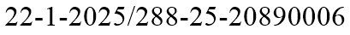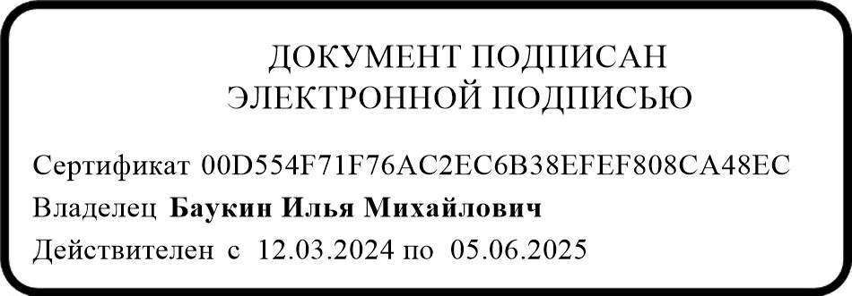И.М. Баукин
ПрокуратураА
Республ
№

тюрьевскогорайона ики Мордовия

